Abanico Boletín Mexicano. Enero-Diciembre, 2026.
Ficha Técnica. e2026-4.
La importancia de la sustentabilidad en el manejo del wereke (Ibervillea sonorae)

En los ecosistemas silvestres del noroeste de México y el suroeste de Estados Unidos existe una amplia diversidad de plantas medicinales que, desde tiempos ancestrales, han sido utilizadas en la herbolaria tradicional para el tratamiento de enfermedades infecciosas, quemaduras, picaduras de insectos, diabetes y algunos tipos de cáncer.
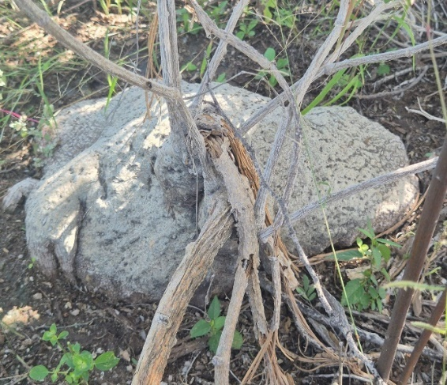
Figura 1. Planta de wereke dañada por el pisoteo de ganado vacuno en su hábitat silvestre

Entre ellas destaca el wereke, (Ibervillea sonorae), una cucurbitácea reconocida principalmente por sus propiedades para el control de la diabetes mellitus.

Problemática actual
Esta especie enfrenta una seria problemática derivada de la sobreexplotación. Actualmente, su recolección no se encuentra regulada bajo la Norma Oficial Mexicana NOM-007-SEMARNAT-1997, lo que ha favorecido prácticas extractivas indiscriminadas y ha provocado una disminución estimada de hasta 70 % en sus poblaciones silvestres.
A pesar de esta situación, la especie aún no ha sido incluida en la lista de plantas en riesgo de la NOM-059-SEMARNAT-2010.

Factores que amenazan al wereke
Es importante aclarar que el daño ocasionado por animales domésticos o silvestres como el pisoteo del ganado vacuno no representa un riesgo crítico para la especie. Aunque las plantas pueden estresarse por el daño físico, generalmente logran recuperarse en el siguiente ciclo vegetativo gracias a la humedad y nutrientes almacenados en su raíz tuberosa.
El riesgo real proviene de la intervención humana. Cuando el tubérculo es extraído completamente del suelo con fines medicinales, las raíces remanentes pierden toda posibilidad de regenerar un nuevo ejemplar, causando la muerte total de la planta y contribuyendo al colapso poblacional.

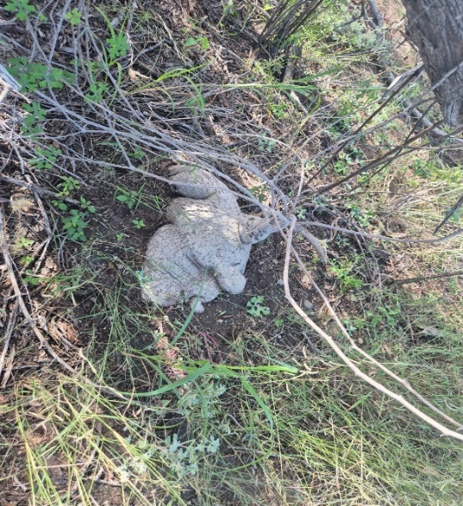
Figura 2. Planta de wereke en su hábitat silvestre, que no presenta daños por animales domésticos, como el ganado vacuno

Importancia ecológica
Los frutos maduros del wereke, son de color amarillo-rojizo, atraen a diversas especies de aves que se alimentan de ellos y contribuyen a su dispersión natural. La desaparición de esta planta no solo implicaría la pérdida de un recurso medicinal de importancia regional, sino también afectaría dinámicas ecológicas esenciales para la fauna local. Ante este escenario, resulta prioritario desarrollar programas de sustentabilidad que promuevan su conservación y aprovechamiento responsable.

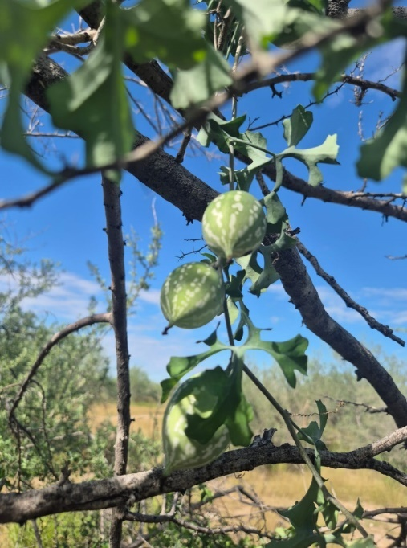
Figura 3. Frutos verdes en las guías de la planta de wereke en su hábitat silvestre

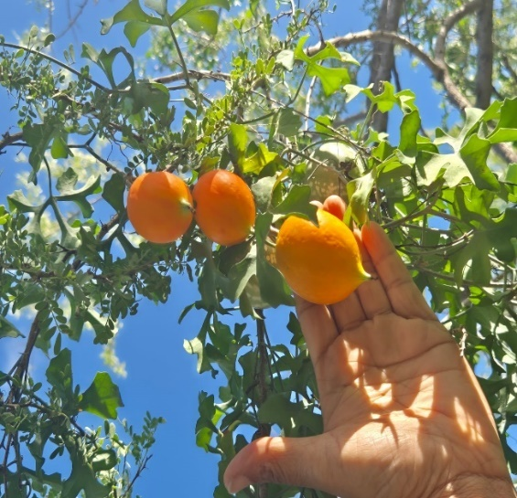
Figura 4. Frutos maduros aun adheridos

Estrategias para su conservación
Entre las acciones urgentes se proponen:
- Establecimiento de plantaciones y programas de cultivo controlado, con el fin de abastecer a la industria herbolaria sin impactar las poblaciones silvestres.
- Implementación de un manejo agronómico sostenible, que incluya prácticas adecuadas de propagación y producción de material vegetativo.
- Aplicación de técnicas científicas avanzadas, tales como estudios de viabilidad de semillas, germinación in vitro y ex situ, así como micropropagación in vitro, lo que permitiría la producción masiva de plantas para su establecimiento en viveros y plantaciones experimentales, asegurando la preservación del germoplasma.

Implementación de un manejo agronómico sostenible
Incluyen prácticas adecuadas de propagación y producción de material vegetativo, Así como la aplicación de técnicas científicas avanzadas. Si bien ya se han realizado estudios sobre viabilidad de semillas y germinación in vitro y ex situ, es necesario incorporar métodos como la micropropagación in vitro, es necesario incorporar métodos como la micropropagación in vitro, los cuales facilitarían la producción masiva de plantas para su establecimiento en viveros y plantaciones experimentales, asegurando así la preservación de su germoplasma.
Por lo anteriormente expuesto, la conservación del wereke constituye una tarea urgente que requiere la colaboración entre instituciones académicas, comunidades locales y autoridades ambientales. Su pérdida no solo representaría un impacto negativo para la medicina tradicional, sino también para el equilibrio ecológico de las zonas donde habita.

Carlos Chávez-Tiznado¹ y Diana Mc Caughey-Espinoza^{2*}. ¹Universidad Tecnológica de la Tarahumara, Departamento de Ciencias Ambientales y Agropecuarias. ²Departamento de Investigaciones Científicas y Tecnológicas de la Universidad de Sonora. *diana.mccaughey@unison.edu.mx

